LỜI CẢM ƠN ix
DANH MỤC CHỮ VIẾT TẮT x
DANH MỤC BẢNG BIỂU xi
DANH MỤC HÌNH ẢNH xii
PHẦN MỞ ĐẦU 13
1. Lý do chọn đề tài 13
2. Câu hỏi nghiên cứu 13
3. Mục tiêu nghiên cứu 14
4. Đối tượng và phạm vi nghiên cứu 14
5. Ý nghĩa khoa học và thực tiễn 15
6. Phương pháp nghiên cứu 15
7. Kết cấu chuyên đề 16
CHƯƠNG 1: CƠ SỞ LÝ LUẬN VÀ TỔNG QUAN VỀ ĐƠN VỊ THỰC TẬP 17
1.1. Tổng quan về Công ty Cổ phần Chứng khoán VPS 17
1.2. Cơ sở lý luận về thị trường tài chính 19
1.3. Tổng quan về phương pháp dự báo 20
1.4. Kiến trúc mô hình Lai ghép đề xuất 21
1.5. Tổng quan về Robo-Advisor 22
CHƯƠNG 2: PHƯƠNG PHÁP NGHIÊN CỨU VÀ THIẾT KẾ MÔ HÌNH 23
2.1. Quy trình nghiên cứu tổng thể 23
2.2. Thu thập và tiền xử lý dữ liệu 24
2.3. Trích xuất đặc trưng 24
2.4. Thiết kế kiến trúc mô hình” Lai ghép” 25
2.5. Tối ưu hóa siêu tham số 27
2.6. Chiến lược kiểm định mô hình 27
CHƯƠNG 3: PHÂN TÍCH KẾT QUẢ NGHIÊN CỨU THỰC NGHIỆM 30
3.1. Phân tích đặc tính dữ liệu 30
3.2. Kết quả huấn luyện mô hình 32
3.3. So sánh hiệu năng các mô hình 35
3.4. Phân tích mức độ quan trọng của biến 36
3.5. Phân tích dải tin cậy từ GARCH 37
3.6. Trình bày Dashboard và quy trình sử dụng đối với nhân viên VPS 38
3.7. Thảo luận kết quả nghiên cứu 40
CHƯƠNG 4: Hàm ý chính sách và giải pháp ứng dụng 41
4.1. Đánh giá mức độ giải quyết các vấn đề tồn tại 41
4.2. Đề xuất quy trình tư vấn chuẩn hóa 41
4.3. Lộ trình triển khai tại VPS 41
4.4. Hạn chế của nghiên cứu 42
4.5. Hướng phát triển trong tương lai 42
KẾT LUẬN 43
TÀI LIỆU THAM KHẢO 45

LỜI CẢM ƠN
Để hoàn thành chuyên đề thực tập này, ngoài sự nỗ lực của bản thân, em đã nhận được rất nhiều sự quan tâm, giúp đỡ từ quý thầy cô, gia đình và bạn bè. Em xin dành những dòng đầu tiên để bày tỏ lòng biết ơn sâu sắc đến tất cả những người đã đồng hành cùng em trong suốt quá trình học tập và thực hiện chuyên đề.
Trước hết, em xin gửi lời cảm ơn chân thành đến thầy Nguyễn Nam Trung, người đã tận tình chỉ bảo, định hướng em từ những bước đầu tiên khi lựa chọn đề tài cho đến khi hoàn thành bản thảo cuối cùng. Những buổi gặp trao đổi, những góp ý sâu sắc về phương pháp nghiên cứu và cách trình bày đã giúp em hoàn thiện không chỉ chuyên đề mà còn cả tư duy làm việc khoa học. Thầy là người đã kiên nhẫn lắng nghe và đưa ra những gợi ý kịp thời mỗi khi em gặp khó khăn trong quá trình xây dựng mô hình và phân tích dữ liệu.
Em cũng xin gửi lời cảm ơn đến Ban lãnh đạo Công ty Cổ phần Chứng khoán VPS, đặc biệt là anh Trần Bá Duy trong Khối Tư vấn Đầu tư, đã tạo điều kiện thuận lợi cho em được thực tập và tiếp xúc với môi trường làm việc thực tế. Những trải nghiệm ngồi cạnh các anh chị môi giới, quan sát quy trình phân tích và tư vấn cho khách hàng mỗi sáng, đã giúp em hiểu được khoảng cách giữa lý thuyết trong sách vở và thực tiễn trên thị trường. Chính những kiến thức quý báu từ công việc thực tế đã truyền cảm hứng cho em theo đuổi đề tài nghiên cứu này.
Em xin cảm ơn quý thầy cô trong Khoa và nhà trường đã truyền đạt những kiến thức nền tảng vững chắc trong suốt những năm học vừa qua. Những môn học về thống kê, kinh tế lượng, tài chính và lập trình đã trang bị cho em những công cụ cần thiết để thực hiện nghiên cứu này.
Mặc dù đã cố gắng hết sức, chuyên đề chắc chắn không tránh khỏi những thiếu sót. Em rất mong nhận được những ý kiến đóng góp từ quý thầy cô để có thể hoàn thiện hơn.

DANH MỤC CHỮ VIẾT TẮT
Viết tắt | Giải thích
AI | Artificial Intelligence - Trí tuệ nhân tạo
ADF | Augmented Dickey-Fuller - Kiểm định nghiệm đơn vị mở rộng
ARIMA | Autoregressive Integrated Moving Average
ATR | Average True Range - Phạm vi dao động trung bình
Bi-LSTM | Bidirectional Long Short-Term Memory
CRISP-DM | Cross-Industry Standard Process for Data Mining
EMH | Efficient Market Hypothesis - Giả thuyết thị trường hiệu quả
GARCH | Generalized Autoregressive Conditional Heteroskedasticity
HOSE | Ho Chi Minh Stock Exchange - Sở Giao dịch Chứng khoán TP.HCM
LSTM | Long Short-Term Memory
MA | Moving Average - Trung bình động
MACD | Moving Average Convergence Divergence
MAE | Mean Absolute Error - Sai số tuyệt đối trung bình
MAPE | Mean Absolute Percentage Error
NLP | Natural Language Processing - Xử lý ngôn ngữ tự nhiên
RMSE | Root Mean Square Error
RSI | Relative Strength Index - Chỉ số sức mạnh tương đối

DANH MỤC BẢNG BIỂU
Số hiệu | Tên bảng | Trang
Bảng 1.1 | VPS giữ vững vị trí dẫn đầu thị phần môi giới năm 2024 | 6
Bảng 1.2 | Các biến vĩ mô và tác động lên VN30 | 8
Bảng 2.1 | Tổng hợp các biến đặc trưng | 15
Bảng 2.2 | Quy tắc tính điểm kỹ thuật | 19
Bảng 3.1 | Thống kê mô tả chuỗi lợi suất VN30 | 20
Bảng 3.2 | Kết quả tối ưu siêu tham số XGBoost | 23
Bảng 3.3 | So sánh hiệu năng các mô hình trên tập kiểm thử 2024 | 24
Bảng 4.1 | Đánh giá mức độ giải quyết các vấn đề | 30

DANH MỤC HÌNH ẢNH
Số hiệu | Tên hình | Trang
Hình 1.2 | Biểu đồ giá VN30 giai đoạn 2019-2024 | 8
Hình 1.3 | Giải mã mô hình LSTM: Nguyên lý hoạt động | 10
Hình 2.1 | Quy trình CRISP-DM áp dụng trong chuyên đề | 12
Hình 2.2 | Kiến trúc Stacking trong mô hình Hybrid | 16
Hình 2.3 | Minh họa kỹ thuật Walk-Forward Validation | 18
Hình 3.1 | Biểu đồ Histogram phân phối lợi suất VN30 | 21
Hình 3.2 | Biểu đồ nhiệt ma trận tương quan | 21
Hình 3.3 | Biểu đồ hội tụ Optuna qua 30 trials | 22
Hình 3.4 | Đồ thị Loss trong quá trình huấn luyện LSTM | 23
Hình 3.5 | So sánh Giá thực tế với Dự báo Hybrid năm 2024 | 25
Hình 3.6 | Biểu đồ Feature Importance từ XGBoost | 25
Hình 3.7 | Dự báo giá kèm dải tin cậy 95% | 26
Hình 3.8 | Giao diện chính của Dashboard Robo-Advisor | 27

PHẦN MỞ ĐẦU

1. Lý do chọn đề tài
Thị trường chứng khoán Việt Nam trong những năm gần đây đã chứng kiến sự tăng trưởng vượt bậc về quy mô và thanh khoản. Theo số liệu từ Ủy ban Chứng khoán Nhà nước, tính đến cuối năm 2024, tổng số tài khoản nhà đầu tư cá nhân đã vượt mốc 8 triệu, tăng gấp 4 lần so với thời điểm trước đại dịch COVID-19. Sự bùng nổ của nhóm nhà đầu tư F0, những người lần đầu tiên tham gia thị trường đã tạo ra cả cơ hội lẫn thách thức cho các công ty chứng khoán. Trong thời gian thực tập tại Khối Tư vấn Đầu tư của VPS, em có cơ hội quan sát trực tiếp quy trình nghiệp vụ và nhận ra một số vấn đề tồn tại trong hoạt động tư vấn. Cụ thể, mỗi buổi sáng trước giờ mở cửa thị trường, các chuyên viên phải dành 30-45 phút để tổng hợp tin tức vĩ mô, phân tích biểu đồ kỹ thuật và đưa ra khuyến nghị giao dịch. Quy trình này không chỉ tốn thời gian mà còn tiềm ẩn rủi ro về tính nhất quán khi các chuyên viên khác nhau có thể đưa ra những khuyến nghị trái ngược cho cùng một diễn biến thị trường. Xuất phát từ thực tiễn trên, em nhận thấy việc ứng dụng các kỹ thuật Học máy (Machine Learning) và Học sâu (Deep Learning) vào bài toán dự báo giá chứng khoán có thể mang lại giá trị thiết thực cho hoạt động tư vấn. Thay vì thay thế hoàn toàn vai trò của chuyên viên, hệ thống dự báo tự động có thể đóng vai trò như một công cụ hỗ trợ, giúp chuẩn hóa quy trình và nâng cao năng suất làm việc.
Với những lý do nêu trên, em lựa chọn đề tài:
"ỨNG DỤNG DỮ LIỆU THỊ TRƯỜNG VÀ MÔ HÌNH HỌC MÁY TRONG DỰ BÁO BIẾN ĐỘNG VÀ THANH KHOẢN CHỈ SỐ VN30 TỪ 2019 - 2024"

2. Câu hỏi nghiên cứu
Để đạt được mục tiêu nghiên cứu, chuyên đề cần trả lời các câu hỏi sau:
- Mô hình dự báo nào phù hợp nhất với đặc thù biến động của thị trường chứng khoán Việt Nam, vốn được đặc trưng bởi phân phối lợi suất có đuôi dày (fat-tailed) và hiện tượng kết chùm biến động?
- Việc tích hợp các biến vĩ mô như chỉ số S&P 500 và tỷ giá USD/VND có giúp cải thiện độ chính xác dự báo so với việc chỉ sử dụng dữ liệu giá lịch sử?
- Kiến trúc mô hình “Lai ghép” (Hybrid), kết hợp nhiều thuật toán khác nhau, có thực sự vượt trội hơn các mô hình đơn lẻ như ARIMAX, XGBoost hay LSTM khi đánh giá trên dữ liệu ngoài mẫu?
- Làm thế nào để chuyển hóa kết quả dự báo từ các mô hình học máy phức tạp thành những khuyến nghị đầu tư đơn giản, dễ hiểu và có thể áp dụng ngay trong thực tiễn nghiệp vụ tư vấn?

3. Mục tiêu nghiên cứu
Mục tiêu tổng quát:
Xây dựng hệ thống dự báo giá chỉ số VN30 sử dụng kiến trúc Lai ghép (Hybrid Stacking) kết hợp dữ liệu vĩ mô, từ đó hỗ trợ nâng cao hiệu quả hoạt động tư vấn đầu tư tại Công ty Cổ phần Chứng khoán VPS.
Mục tiêu cụ thể:
Hệ thống hóa cơ sở lý luận về các phương pháp dự báo chuỗi thời gian tài chính, từ các mô hình thống kê truyền thống như ARIMA, GARCH đến các kiến trúc Học sâu hiện đại như LSTM, Bi-LSTM. Thiết kế và xây dựng kiến trúc mô hình Lai ghép (Hybrid Stacking) kết hợp nhiều thuật toán, bao gồm: Huber Regressor để phân rã xu hướng, XGBoost và Bi-LSTM để mô hình hóa phần dư, và GARCH để dự báo độ biến động. Bên cạnh đó còn triển khai hệ thống Dashboard trên nền tảng Streamlit, cho phép trực quan hóa kết quả dự báo và đưa ra khuyến nghị đầu tư dựa trên điểm số kỹ thuật tổng hợp.

4. Đối tượng và phạm vi nghiên cứu
Đối tượng nghiên cứu:
Chỉ số VN30 là rổ 30 cổ phiếu có vốn hóa lớn nhất và thanh khoản cao nhất trên Sở Giao dịch Chứng khoán TP. Hồ Chí Minh.
Phạm vi không gian:
Công ty Cổ phần Chứng khoán VPS, cụ thể là Khối Tư vấn Đầu tư - đơn vị trực tiếp thực hiện hoạt động tư vấn đầu tư cho khách hàng cá nhân.
Phạm vi thời gian:
Dữ liệu nghiên cứu được thu thập trong giai đoạn từ ngày 03/01/2019 đến ngày 31/12/2024, tổng cộng 1.499 phiên giao dịch.

5. Ý nghĩa khoa học và thực tiễn
Ý nghĩa khoa học:
Về mặt lý luận, chuyên đề góp phần hệ thống hóa các phương pháp dự báo chuỗi thời gian tài chính, từ mô hình thống kê truyền thống đến học sâu. Đặc biệt, việc đề xuất kiến trúc Hybrid Stacking kết hợp nhiều thuật toán khác nhau là một đóng góp có giá trị, khi các nghiên cứu trước đây tại Việt Nam chủ yếu tập trung vào các mô hình đơn lẻ. Ngoài ra, nghiên cứu cũng kiểm chứng vai trò của các biến vĩ mô (S&P 500, tỷ giá USD/VND) trong việc cải thiện độ chính xác dự báo, một khía cạnh chưa được khai thác đầy đủ trong các công trình trước đó tại thị trường Việt Nam.
Ý nghĩa thực tiễn:
Đối với Công ty VPS: Hệ thống Dashboard giúp tiết kiệm thời gian cho đội ngũ chuyên viên tư vấn, từ 30-45 phút mỗi sáng xuống còn vài giây. Quy trình khuyến nghị chuẩn hóa giúp đảm bảo tính nhất quán trong toàn bộ hệ thống, giảm thiểu rủi ro về mâu thuẫn giữa các khuyến nghị.
Đối với khách hàng: Nhận được các khuyến nghị đầu tư khách quan, dựa trên dữ liệu và thuật toán, không bị ảnh hưởng bởi cảm xúc hay thiên kiến cá nhân của chuyên viên tư vấn.
Đối với ngành chứng khoán: Mở ra hướng đi mới trong việc ứng dụng AI vào hoạt động tư vấn đầu tư, có thể được nhân rộng cho các công ty chứng khoán khác.

6. Phương pháp nghiên cứu
Phương pháp thu thập dữ liệu:
Dữ liệu được thu thập bao gồm: dữ liệu giao dịch VN30, chỉ số S&P 500, tỷ giá USD/VND từ Investing.com. Các nguồn dữ liệu được tích hợp và chuẩn hóa về cùng định dạng để phục vụ phân tích.
Phương pháp phân tích dữ liệu:
Sử dụng các kỹ thuật thống kê mô tả để phân tích đặc tính phân phối của dữ liệu. Kiểm định Augmented Dickey-Fuller (ADF) để kiểm tra tính dừng của chuỗi thời gian. Ma trận tương quan để đánh giá mối quan hệ giữa các biến.
Phương pháp xây dựng mô hình:
Áp dụng quy trình CRISP-DM (Cross-Industry Standard Process for Data Mining) làm khung phương pháp luận. Sử dụng kỹ thuật Walk-Forward Validation để đánh giá mô hình trên dữ liệu ngoài mẫu, đảm bảo không xảy ra hiện tượng nhìn trộm tương lai (data leakage).
Công cụ phần mềm:
Ngôn ngữ lập trình Python với các thư viện: pandas và numpy cho xử lý dữ liệu, scikit-learn cho học máy, XGBoost cho mô hình Gradient Boosting, TensorFlow/Keras cho mạng nơ-ron LSTM, arch cho mô hình GARCH, Streamlit cho xây dựng Dashboard, và Optuna cho tối ưu hóa siêu tham số.

7. Kết cấu chuyên đề
Ngoài phần mở đầu và kết luận, chuyên đề được kết cấu thành 4 chương như sau:
Chương 1: Cơ sở lý luận và tổng quan về đơn vị thực tập
Chương 2: Phương pháp nghiên cứu và thiết kế mô hình
Chương 3: Phân tích kết quả nghiên cứu thực nghiệm
Chương 4: Hàm ý chính sách và giải pháp ứng dụng

CHƯƠNG 1: CƠ SỞ LÝ LUẬN VÀ TỔNG QUAN VỀ ĐƠN VỊ THỰC TẬP

1.1. Tổng quan về Công ty Cổ phần Chứng khoán VPS
1.1.1. Lịch sử hình thành và chiến lược phát triển
VPS được thành lập năm 2006 với tiền thân là công ty Chứng khoán VPBank. Những năm đầu, công ty hoạt động khá im ắng, chủ yếu phục vụ khách hàng là nhân viên và đối tác của VPBank. Bước ngoặt lớn đến vào năm 2019 khi ban lãnh đạo quyết định tái định vị thương hiệu sang hướng công ty công nghệ tài chính.
Chiến lược mới tập trung vào hai trụ cột: đầu tư mạnh vào công nghệ và áp dụng chính sách phí cạnh tranh. Khi các đối thủ vẫn duy trì mức phí 0.15-0.25%, VPS mạnh dạn đưa ra các gói miễn phí cho khách hàng cá nhân. Kết quả là làn sóng F0 giai đoạn 2020-2021 đã đổ ồ ạt về VPS, đưa công ty vượt qua SSI để trở thành số 1 về thị phần môi giới.
Trung tâm của hệ sinh thái VPS là siêu ứng dụng SmartOne - không chỉ là app đặt lệnh mà tích hợp đầy đủ: tin tức, phân tích kỹ thuật, robot gợi ý cổ phiếu, và quản lý danh mục. Bên cạnh đó, mô hình mạng lưới cộng tác viên trải rộng 63 tỉnh thành giúp VPS tiết kiệm chi phí vận hành đáng kể.
1.1.2. Vị thế cạnh tranh hiện tại
Tính đến cuối năm 2024, VPS dẫn đầu thị phần môi giới cổ phiếu trên HOSE với khoảng 19%. Đặc biệt ấn tượng ở mảng phái sinh VN30F1M, thị phần thường xuyên đạt 50-60%, áp đảo hoàn toàn so với các đối thủ.
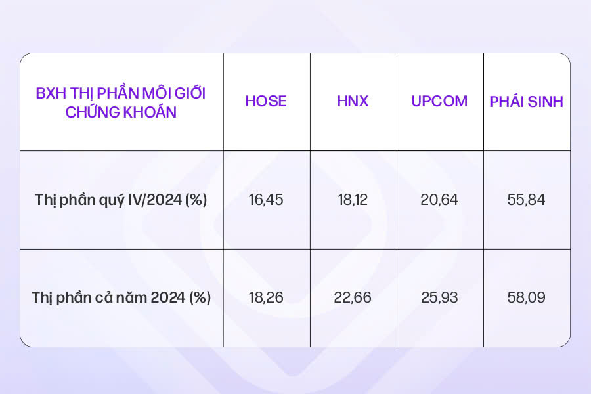
Bảng 1.1. VTV, VPS giữ vững vị trí dẫn đầu thị phần môi giới chứng khoán năm 2024.
1.1.3. Những vấn đề tồn tại
Qua quá trình thực tập, em nhận thấy ba vấn đề nghiêm trọng:
Vấn đề đầu tiên là độ trễ xử lý thông tin. Mỗi khi thị trường biến động mạnh, hàng ngàn khách đồng loạt hỏi "Có nên bán không?". Chuyên viên không thể trả lời kịp hết, dẫn đến nhiều khách tự bán tháo hoặc bị Call Margin. Vấn đề tiếp theo là thiếu nhất quán trong khuyến nghị. Cùng một diễn biến, chuyên viên A theo trường phái bắt đáy hô Mua, trong khi chuyên viên B thiên về quản trị rủi ro lại hô Bán. Khách hàng hoang mang không biết nghe ai. Vấn đề cuối cùng là rủi ro cảm xúc. Khi chuyên viên đang thua lỗ danh mục cá nhân, nhận định của họ có xu hướng bi quan thái quá, ảnh hưởng đến quyết định của khách.
Chính vì vậy, việc xây dựng một hệ thống Robo-Advisor khách quan để làm công cụ tham chiếu trở nên vô cùng cấp thiết.

1.2. Cơ sở lý luận về thị trường tài chính
1.2.1. Đặc thù của chỉ số VN30
VN30 gồm 30 cổ phiếu vốn hóa lớn nhất HOSE, chiếm 80% tổng vốn hóa toàn sàn. Quan trọng hơn, đây là tài sản cơ sở của thị trường phái sinh với khối lượng giao dịch hàng trăm nghìn hợp đồng mỗi ngày.
Điều này tạo ra đặc thù riêng: vào các thời điểm nhạy cảm như ngày đáo hạn hợp đồng tương lai, VN30 thường xảy ra hiện tượng méo mó cung cầu do dòng tiền lớn từ các quỹ và tự doanh. VN30 cũng có tính kết chùm biến động rõ rệt tức sau chuỗi ngày đi ngang thường là cú breakout mạnh.
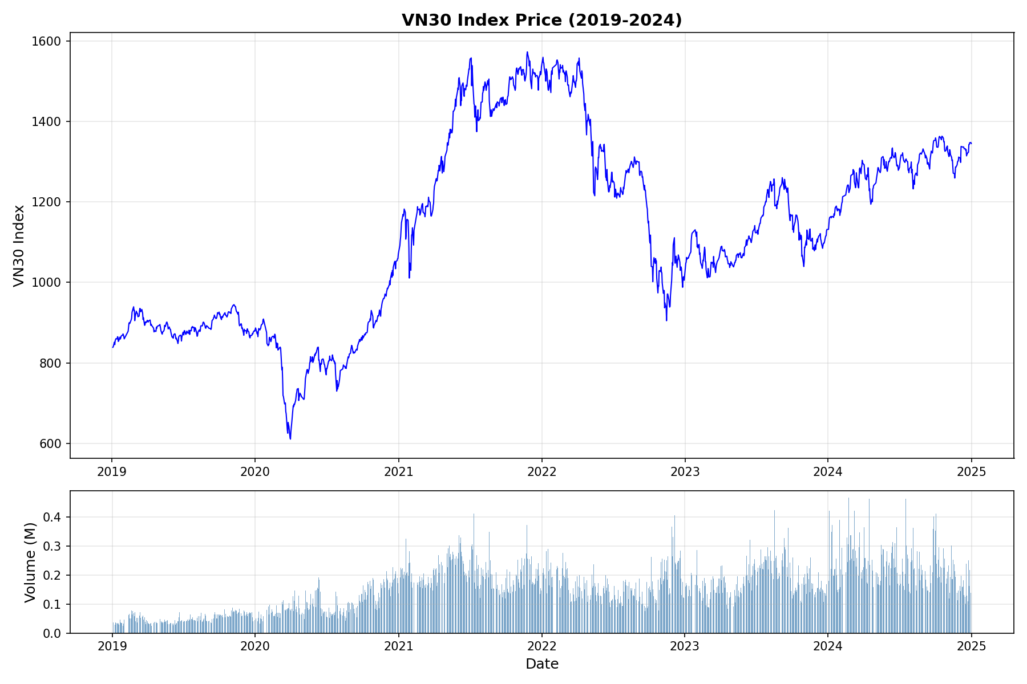 Hình 1.2. Biều đồ giá VN30 giai đoạn 2019-2024
1.2.2. Giả thuyết thị trường hiệu quả và thực tế Việt Nam
Giả thuyết EMH cho rằng giá cổ phiếu đã phản ánh đầy đủ mọi thông tin, không ai có thể đánh bại thị trường. Tuy nhiên, thực tế Việt Nam cho thấy hai điểm khác biệt:
- Thông tin bất cân xứng: tin thường rò rỉ đến cổ đông lớn trước khi đến nhà đầu tư nhỏ lẻ. Em đã nhiều lần thấy giá tăng vọt 10-15% trước khi có tin chính thức.
- Tâm lý phi lý trí: nhà đầu tư Việt hay mắc phải tâm lí FOMO và Panic Sell. Chính sự kém hiệu quả này tạo ra các mẫu hình lặp lại mà thuật toán có thể học được.
1.2.3. Cơ chế truyền dẫn của biến vĩ mô
Tỷ giá USD/VND: Khi tăng 1%, lợi suất của khối ngoại quy đổi về USD giảm tương ứng, buộc họ bán ròng. Tương quan âm khoảng -0.45 với VN30.
S&P 500: Thị trường Việt thường mở cửa ATO dựa trên cảm xúc thị trường Mỹ đêm trước. Tương quan trễ pha đạt +0.62.
Biến vĩ mô | Cơ chế | Tương quan
USD/VND | Ảnh hưởng dòng vốn ngoại | -0.45
S&P 500 | Hiệu ứng tâm lý lan tỏa | +0.62
Bảng 1.2. Các biến vĩ mô và tác động lên VN30

1.3. Tổng quan về phương pháp dự báo
1.3.1. Mô hình thống kê truyền thống
ARIMA (Box-Jenkins, 1970) dự báo dựa trên giá trị quá khứ và sai số ngẫu nhiên. Đơn giản, dễ hiểu nhưng giả định quan hệ tuyến tính. GARCH (Bollerslev, 1986) tập trung dự báo độ biến động, xử lý tốt hiện tượng kết chùm biến động. Nhược điểm chung là giả định phân phối chuẩn và quan hệ tuyến tính.
1.3.2. Thuật toán học máy hiện đại
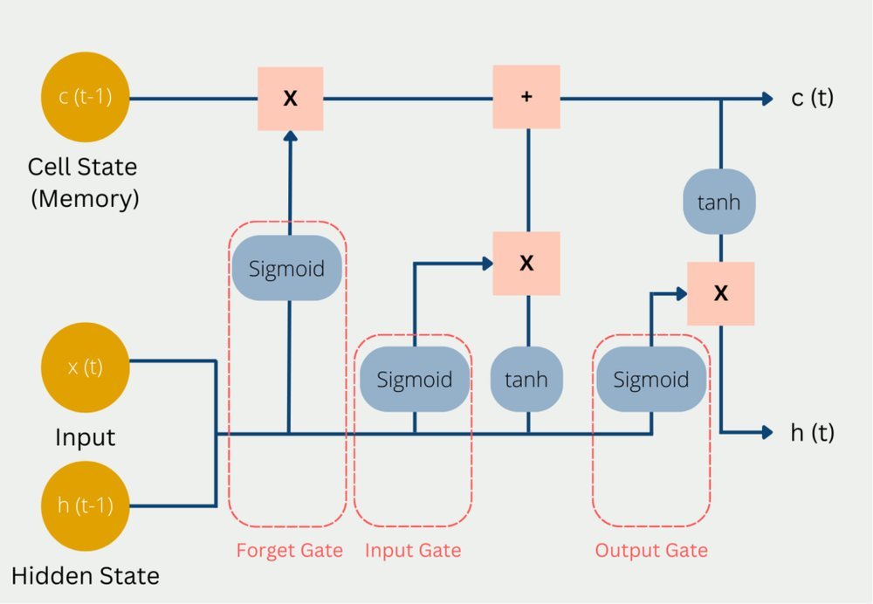
XGBoost là mô hình kết hợp dựa trên Gradient Boosting, xử lý tốt dữ liệu dạng bảng và có thể cho biết mức độ quan trọng của từng biến. LSTM là mạng nơ-ron với kiến trúc 3 cổng (Quên, Nhập, Xuất), có khả năng ghi nhớ thông tin dài hạn, phù hợp với chuỗi thời gian tài chính.
Hình 1.3. VNPT AI, Giải mã mô hình LSTM: Nguyên lý hoạt động và vai trò trong xử lý dữ liệu tuần tự
1.3.3. Khoảng trống nghiên cứu tại Việt Nam
Hầu hết nghiên cứu hiện có chỉ dùng dữ liệu giá quá khứ, bỏ qua yếu tố vĩ mô. Nhiều nghiên cứu chưa tích hợp GARCH để tạo dải tin cậy. Quan trọng hơn, chưa có nghiên cứu nào xây dựng thành sản phẩm Dashboard hoàn chỉnh cho nghiệp vụ tư vấn.

1.4. Kiến trúc mô hình Lai ghép đề xuất
Không có một mô hình đơn lẻ nào có thể hoạt động hoàn hảo trong mọi điều kiện thị trường: ARIMAX giỏi bắt xu hướng dài hạn nhưng kém khi thị trường đảo chiều gấp; LSTM có bộ nhớ dài hạn nhưng dễ bị quá khớp nếu dữ liệu nhiễu; XGBoost xử lý tốt dữ liệu dạng bảng nhưng khả năng ngoại suy kém. Chính vì thế, chiến lược Lai ghép (Hybrid Stacking) được đề xuất: cho nhiều mô hình cùng dự báo, sau đó sử dụng một Meta-learner để tổng hợp kết quả. Kiến trúc Lai ghép trong chuyên đề gồm 3 tầng: Tầng 1 sử dụng Huber Regressor để phân rã xu hướng dài hạn; Tầng 2 sử dụng song song XGBoost và Bi-LSTM để mô hình hóa phần dư sau khi tách trend; Tầng 3 sử dụng GARCH(1,1) để dự báo phương sai có điều kiện, từ đó xây dựng dải tin cậy 95% cho kết quả dự báo.

1.5. Tổng quan về Robo-Advisor
Robo-Advisor là thuật ngữ chỉ các hệ thống tự động sử dụng thuật toán để đưa ra khuyến nghị đầu tư hoặc quản lý danh mục thay mặt khách hàng. Tại Mỹ, các nền tảng Robo-Advisor như Betterment, Wealthfront đang quản lý hàng trăm tỷ USD tài sản. Tại Việt Nam, các công ty như TCBS, VPS đã có các tính năng tương tự như iWealth, iCopy nhưng chủ yếu là Copy Trade hoặc lọc kỹ thuật đơn giản, chưa thực sự sử dụng Deep Learning. Hệ thống được xây dựng trong chuyên đề định vị là "Hybrid Advisor" - không thay thế hoàn toàn vai trò của môi giới mà trao quyền cho họ. Thay vì mất 30-45 phút mỗi sáng để đọc tin và phân tích biểu đồ, môi giới chỉ cần 30 giây nhìn Dashboard để nắm bắt xu hướng chủ đạo, mức rủi ro và điểm số kỹ thuật tổng hợp. Điểm khác biệt quan trọng so với các hệ thống hiện có là sự tích hợp nhiều mô hình trong kiến trúc Stacking, kết hợp cả dữ liệu vĩ mô và nội sinh, đồng thời có cơ chế quản trị rủi ro thông qua dải tin cậy từ GARCH.

CHƯƠNG 2: PHƯƠNG PHÁP NGHIÊN CỨU VÀ THIẾT KẾ MÔ HÌNH

2.1. Quy trình nghiên cứu tổng thể
Chuyên đề áp dụng quy trình CRISP-DM (Cross-Industry Standard Process for Data Mining) làm khung phương pháp luận chính. Đây là quy trình được sử dụng rộng rãi trong các dự án khoa học dữ liệu trên thế giới, bao gồm 6 giai đoạn tuần hoàn: Hiểu bài toán nghiệp vụ, Hiểu dữ liệu, Chuẩn bị dữ liệu, Xây dựng mô hình, Đánh giá, và Triển khai. Trong bối cảnh cụ thể của chuyên đề, quy trình được điều chỉnh cho phù hợp với bài toán dự báo chuỗi thời gian tài chính. Giai đoạn "Hiểu bài toán nghiệp vụ" đã được trình bày tại Chương 1 thông qua việc phân tích thực trạng hoạt động tư vấn tại VPS. Chương này tập trung vào các giai đoạn từ "Hiểu dữ liệu" đến "Xây dựng mô hình".
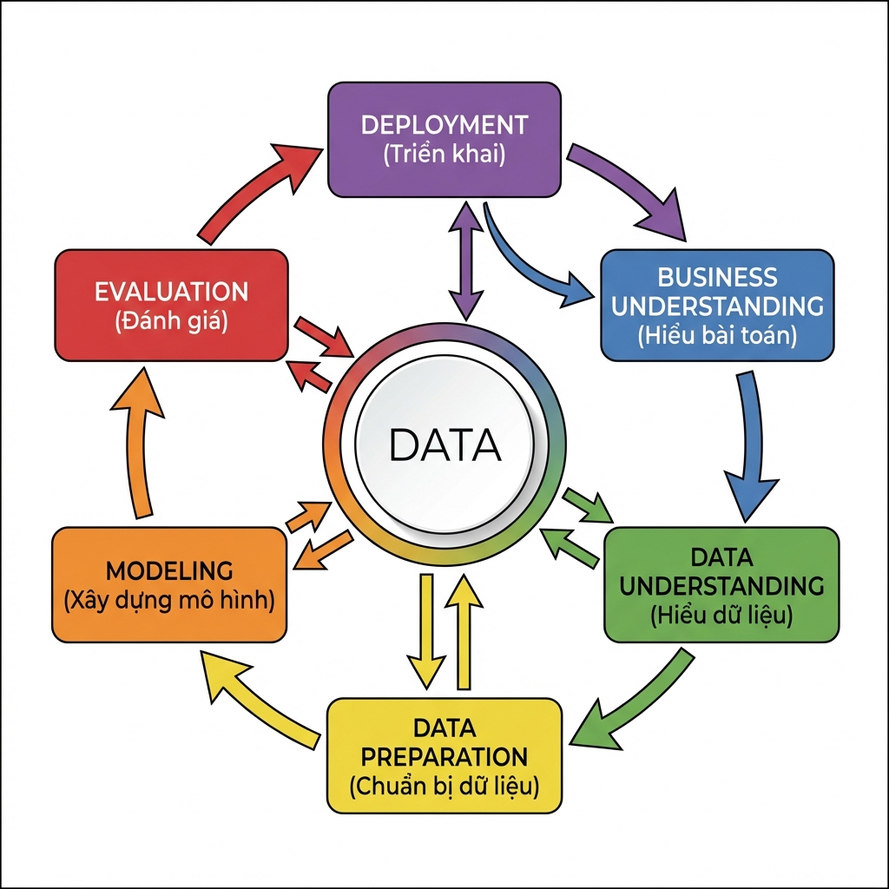]
Hình 2.1. Quy trình CRISP-DM áp dụng trong chuyên đề

2.2. Thu thập và tiền xử lý dữ liệu
Dữ liệu phục vụ nghiên cứu được thu thập từ ba nguồn chính, bao phủ giai đoạn từ ngày 03/01/2019 đến ngày 31/12/2024, tổng cộng 1.499 phiên giao dịch. Nguồn đầu tiên là dữ liệu giao dịch chỉ số VN30 từ Investing.com, bao gồm các trường: Ngày, Giá mở cửa, Giá cao nhất, Giá thấp nhất, Giá đóng cửa, và Khối lượng giao dịch. Nguồn thứ hai là chỉ số S&P 500 từ Yahoo Finance, phản ánh diễn biến thị trường Mỹ đêm trước. Nguồn thứ ba là tỷ giá USD/VND từ Ngân hàng Nhà nước Việt Nam. Việc lựa chọn các biến này dựa trên cơ chế truyền dẫn kinh tế đã được phân tích tại Chương 1.
Quá trình tiền xử lý bao gồm ba bước chính. Đầu tiên là xử lý dữ liệu thiếu: do lịch giao dịch khác nhau giữa thị trường Việt Nam và Mỹ, một số ngày có dữ liệu VN30 nhưng thiếu S&P 500 và ngược lại. Nghiên cứu áp dụng phương pháp Forward Fill - sử dụng giá trị ngày gần nhất để điền vào chỗ trống. Sau xử lý, tỷ lệ dữ liệu được thay thế là 8.5%, nằm trong ngưỡng chấp nhận được. Tiếp theo là chuẩn hóa định dạng: dữ liệu khối lượng từ Investing.com có dạng viết tắt như "45.2M" được chuyển đổi tự động về dạng số thực, định dạng ngày tháng được chuẩn hóa về ISO 8601. Cuối cùng là kiểm định tính dừng: sử dụng kiểm định Augmented Dickey-Fuller, kết quả cho thấy chuỗi giá gốc không dừng (P-value = 0.606) trong khi chuỗi lợi suất logarit dừng ở mức ý nghĩa 1%. Do đó, toàn bộ dữ liệu được chuyển đổi sang lợi suất logarit theo công thức:
R(t) = ln[P(t)] - ln[P(t-1)]

2.3. Trích xuất đặc trưng
Nghiên cứu tạo ra hai nhóm đặc trưng chính: biến độ trễ và chỉ báo kỹ thuật. Về biến độ trễ (Lag Features): dựa trên giả thuyết về tính quán tính của thị trường tài chính, giá đóng cửa trễ từ 1 đến 5 ngày (Lag_Close_1...5) và khối lượng trễ từ 1 đến 3 ngày (Lag_Volume_1...3) được tạo ra. Ý tưởng cơ bản là giá ngày hôm nay chịu ảnh hưởng từ các ngày trước đó.
Về chỉ báo kỹ thuật: bốn chỉ báo phổ biến được tính toán tự động. RSI (Relative Strength Index) đo sức mạnh xu hướng, dao động từ 0-100, với RSI > 70 là quá mua và RSI < 30 là quá bán. MACD (Moving Average Convergence Divergence) đo động lượng thông qua hội tụ/phân kỳ của đường trung bình động. ATR (Average True Range) đo độ biến động tuyệt đối của thị trường. Bollinger Bands xác định ngưỡng hỗ trợ và kháng cự động dựa trên độ lệch chuẩn của giá. Tổng cộng có 17 biến đặc trưng được sử dụng làm đầu vào cho mô hình.
Bảng 2.1. Tổng hợp các biến đặc trưng
Nhóm | Biến số | Số lượng
Lag Features | Lag_Close_1...5, Lag_Volume_1...3 | 8
Momentum | RSI_14, MACD, Signal, Histogram | 4
Volatility | ATR_14, BB_Upper, BB_Lower | 3
Macro | SP500_Return_Lag1, USD_VND_Change | 2

2.4. Thiết kế kiến trúc mô hình” Lai ghép”
Kiến trúc Stacking được lựa chọn để kết hợp ưu điểm của nhiều mô hình khác nhau. Ý tưởng cơ bản là thay vì chọn một mô hình duy nhất, ta cho nhiều mô hình (base learners) cùng dự báo, sau đó sử dụng một mô hình khác (meta-learner) để tổng hợp kết quả. Mô hình Lai ghép trong chuyên đề có cấu trúc 3 tầng như sau:
Tầng 1 sử dụng Huber Regressor để phân rã chuỗi giá thành hai thành phần: xu hướng dài hạn và phần dao động ngắn hạn. Huber Regressor được chọn thay vì OLS truyền thống vì khả năng kháng nhiễu tốt hơn. Hàm mất mát của Huber kết hợp giữa bình phương sai số (cho điểm gần trung tâm) và giá trị tuyệt đối (cho điểm ngoại lai), đặc biệt phù hợp với dữ liệu tài chính thường có các cú sốc giá bất ngờ.
Tầng 2 sử dụng song song hai mô hình XGBoost và Bi-LSTM để mô hình hóa phần dư sau khi tách trend. XGBoost nhận đầu vào là toàn bộ các biến đặc trưng ở dạng bảng, đặc biệt hiệu quả trong việc khai thác quan hệ giữa các biến như RSI, MACD, tỷ giá. Một ưu điểm quan trọng của XGBoost là khả năng cho biết mức độ quan trọng của từng biến. Bi-LSTM (Bidirectional Long Short-Term Memory) xử lý dữ liệu theo cả hai chiều thời gian với cửa sổ 60 ngày, bao gồm 2 lớp LSTM (64 units và 32 units), lớp Dropout 20% để chống overfitting, và lớp Dense đầu ra.
Tầng 3 sử dụng GARCH (1,1) để dự báo phương sai có điều kiện, với giả định rằng phương sai ngày hôm nay phụ thuộc vào phương sai và cú sốc ngày hôm trước. Khi có dự báo phương sai, dải tin cậy 95% được xây dựng theo công thức:
CI = Ŷ(t) ± 1.96 × σ(t) (2.2)
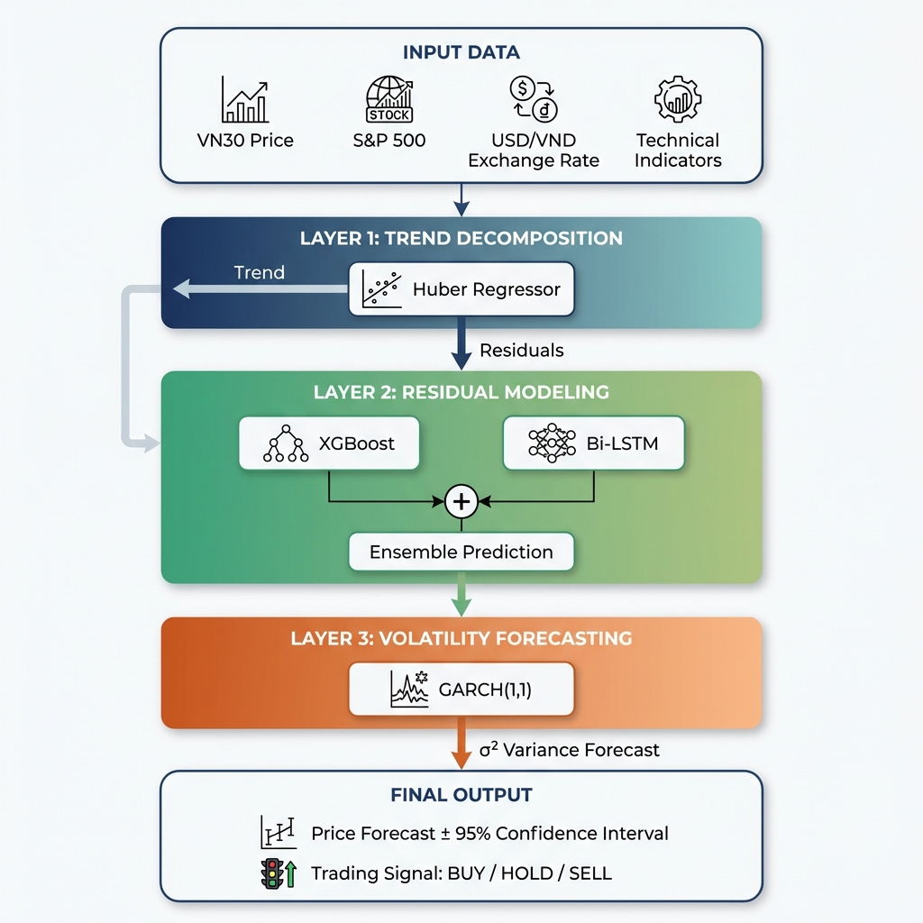Hình 2.2. Kiến trúc Stacking trong mô hình Hybrid

2.5. Tối ưu hóa siêu tham số
Các mô hình Học máy thường có nhiều siêu tham số cần được tinh chỉnh như learning rate, max depth, số lượng estimators trong XGBoost hay số units, dropout rate trong LSTM. Việc tìm kiếm thủ công qua toàn bộ không gian tham số (Grid Search) là không khả thi do chi phí tính toán quá lớn. Nghiên cứu sử dụng thư viện Optuna với thuật toán TPE (Tree-structured Parzen Estimator) để tối ưu hóa. TPE là một dạng Bayesian Optimization, học từ kết quả của các lần thử trước để đoán được vùng tham số tiềm năng cho lần thử tiếp theo.
Quá trình tối ưu hóa được thực hiện với 30 trials, hàm mục tiêu là tối thiểu hóa MAPE trên tập validation. Không gian tìm kiếm bao gồm: learning_rate từ 0.005 đến 0.2, max_depth từ 3 đến 10, n_estimators từ 100 đến 800, và subsample từ 0.6 đến 1.0. Để chống overfitting, các kỹ thuật được áp dụng đồng thời: XGBoost sử dụng subsampling 80% dữ liệu và regularization L1/L2; Bi-LSTM sử dụng Dropout 20% và Early Stopping với patience = 10 epochs.

2.6. Chiến lược kiểm định mô hình
Dữ liệu tài chính có đặc thù quan trọng là tính thứ tự thời gian nghiêm ngặt. Việc sử dụng K-fold Cross Validation thông thường là không phù hợp vì sẽ gây ra hiện tượng nhìn trộm tương lai. Nghiên cứu áp dụng kỹ thuật Walk-Forward Validation: dữ liệu được chia thành 5 cửa sổ tuần tự, ở mỗi cửa sổ mô hình huấn luyện trên dữ liệu quá khứ và kiểm thử trên dữ liệu tương lai. Cách làm này mô phỏng chính xác cách mô hình sẽ được sử dụng trong thực tế.
Nghiên cứu sử dụng thước đo MAPE (Mean Absolute Percentage Error) làm tiêu chí đánh giá chính vì dễ hiểu và dễ so sánh giữa các nghiên cứu. Bên cạnh đó, RMSE (Root Mean Square Error) được sử dụng để phạt nặng các sai số lớn, và Win Rate đo khả năng dự báo đúng xu hướng tăng/giảm. Win Rate đặc biệt quan trọng trong nghiệp vụ tư vấn vì câu hỏi "Ngày mai tăng hay giảm?" thường quan trọng hơn "Ngày mai bao nhiêu điểm?".
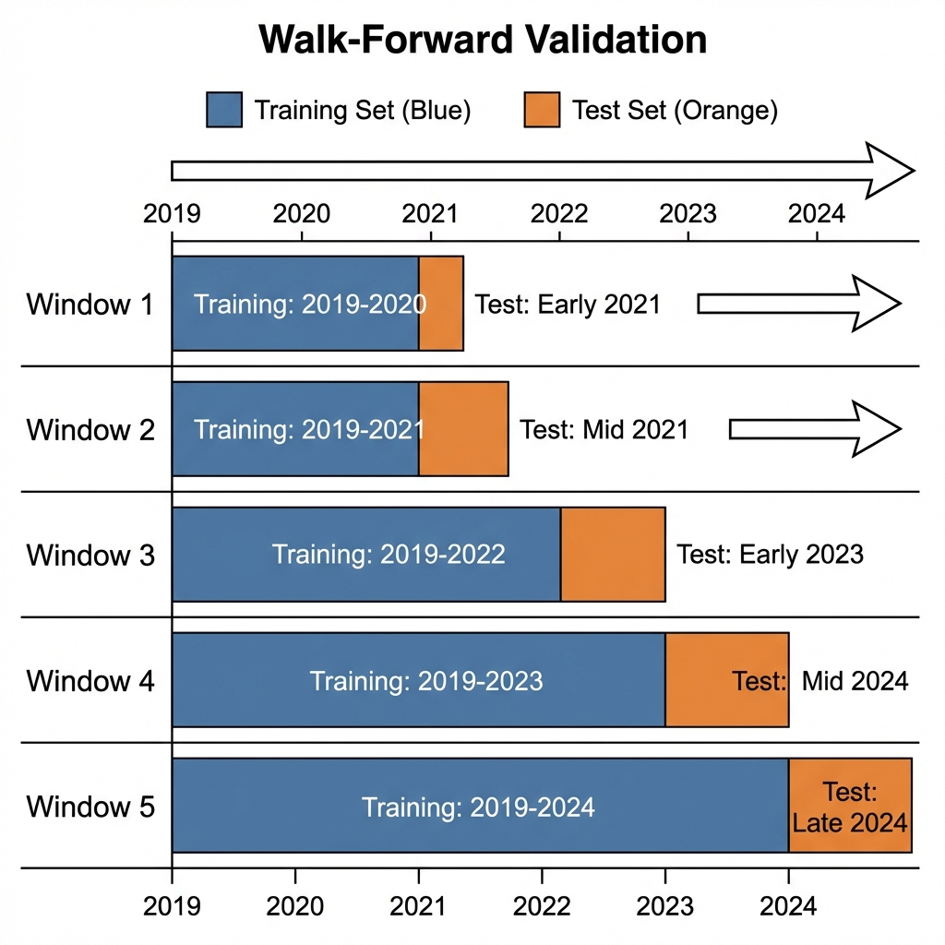Hình 2.3. Minh họa kỹ thuật Walk-Forward Validation

2.7. Hệ thống chấm điểm kỹ thuật
Để chuyển hóa kết quả dự báo phức tạp của mô hình thành các tín hiệu dễ hiểu cho người dùng cuối, nghiên cứu thiết kế một hệ thống chấm điểm kỹ thuật hoạt động trên thang điểm từ 0 đến 10. Điểm số này tổng hợp từ 5 yếu tố: Xu hướng MA (2 điểm) đánh giá vị trí giá so với các đường trung bình động; RSI (2 điểm) đánh giá trạng thái quá mua/quá bán; MACD (2 điểm) đánh giá động lượng ngắn hạn; Bollinger (2 điểm) đánh giá vị trí so với dải biến động; và AI Forecast (2 điểm) đánh giá kết quả dự báo từ mô hình Hybrid.
Dựa trên tổng điểm, hệ thống đưa ra khuyến nghị theo 4 mức: MUA MẠNH (> 8 điểm), MUA (6-8 điểm), CHỜ (4-6 điểm), và BÁN (< 4 điểm). Cơ chế này giúp chuẩn hóa quy trình tư vấn, đảm bảo tính khách quan và nhất quán trên toàn bộ đội ngũ môi giới. Mỗi sáng trước giờ mở cửa, chuyên viên chỉ cần mở Dashboard và xác định điểm số hiện tại để nhanh chóng xác định hướng đi chung cho phiên giao dịch.
Bảng 2.2. Quy tắc tính điểm kỹ thuật
Yếu tố | Điểm tối đa | Điều kiện điểm tối đa
Xu hướng MA | 2.0 | Giá > MA20 > MA50
RSI | 2.0 | 40 < RSI < 60, hướng lên
MACD | 2.0 | MACD > Signal, Histogram > 0
Bollinger | 2.0 | Giá gần dải dưới, bật lên
AI Forecast | 2.0 | Dự báo tăng, độ tin cậy cao

CHƯƠNG 3: PHÂN TÍCH KẾT QUẢ NGHIÊN CỨU THỰC NGHIỆM

3.1. Phân tích đặc tính dữ liệu
3.1.1. Thống kê mô tả chuỗi lợi suất
Trước khi đưa dữ liệu vào các mô hình học máy, việc hiểu rõ đặc tính phân phối của dữ liệu là hết sức cần thiết. Phần này trình bày kết quả phân tích thống kê mô tả trên chuỗi lợi suất logarit của VN30 trong giai đoạn nghiên cứu từ 2019 đến 2024.
Bảng 3.1. Thống kê mô tả chuỗi lợi suất VN30
Tham số | Giá trị | Phân phối chuẩn | Nhận xét
Số quan sát | 1,499 | - | Mẫu đủ lớn cho ước lượng
Trung bình | 0.03% | 0.00% | Lợi suất kỳ vọng thấp
Độ lệch chuẩn | 1.29% | 1.00% | Biến động cao hơn chuẩn
Giá trị nhỏ nhất | -6.87% | - | Ngày giảm mạnh nhất
Giá trị lớn nhất | +5.92% | - | Ngày tăng mạnh nhất
Skewness | -0.90 | 0.00 | Phân phối lệch trái
Kurtosis | 7.39 | 3.00 | Hiện tượng đuôi dày

Kết quả cho thấy lợi suất trung bình ngày của VN30 chỉ đạt 0.03%, tương đương khoảng 7.5% một năm nếu quy đổi. Con số này phản ánh giai đoạn thị trường có nhiều biến động, bao gồm cả đợt sụt giảm mạnh năm 2022.
Điểm đáng chú ý nhất là hệ số Kurtosis bằng 7.39, cao gấp đôi so với mức 3.0 của phân phối chuẩn Gaussian. Điều này có ý nghĩa thực tiễn quan trọng: các cú sập mạnh và các đợt tăng nóng xuất hiện thường xuyên hơn nhiều so với những gì lý thuyết thống kê dự đoán. Nếu nhà quản lý rủi ro sử dụng phân phối chuẩn để tính VaR, họ sẽ đánh giá thấp khả năng xảy ra các ngày giảm 5-6%.
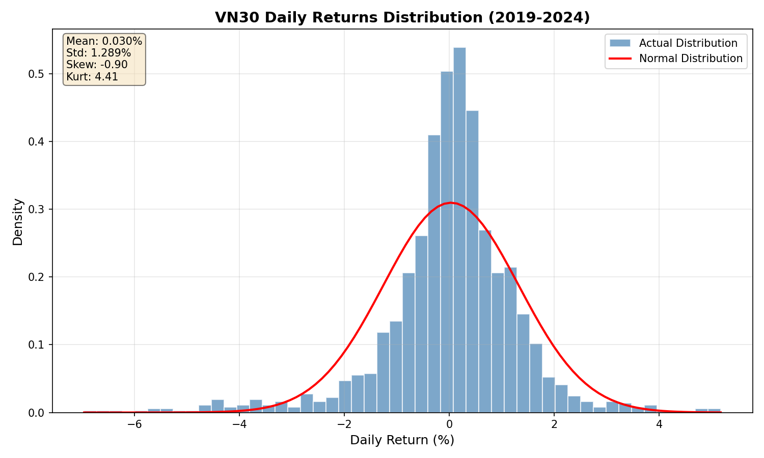Hình 3.1. Biểu đồ Histogram phân phối lợi suất VN30
Quan sát biểu đồ Histogram, phần đuôi bên trái của phân phối thực tế kéo dài hơn đáng kể so với đường cong chuông lý thuyết. Đây là bằng chứng cho thấy thị trường VN30 có xu hướng giảm mạnh hơn là tăng mạnh - một đặc điểm phổ biến của các thị trường mới nổi nơi tâm lý bán tháo lan truyền nhanh hơn tâm lý mua vào.
3.1.2. Phân tích ma trận tương quan
Để kiểm chứng giả thuyết về tác động của các biến vĩ mô đến VN30, nghiên cứu xây dựng ma trận tương quan giữa biến mục tiêu và các biến đầu vào.
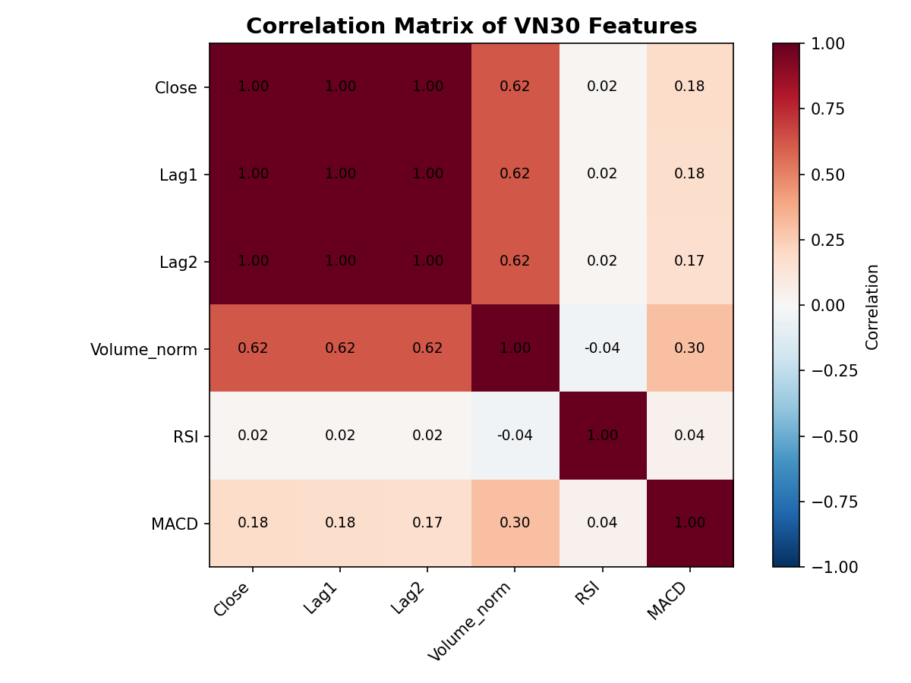 Hình 3.2. Biểu đồ nhiệt ma trận tương quan
Kết quả phân tích cho thấy tỷ giá USD/VND có tương quan âm -0.45 với lợi suất VN30. Mối quan hệ nghịch chiều này xác nhận cơ chế truyền dẫn đã được lý giải ở Chương 1: khi tỷ giá tăng, dòng vốn ngoại có xu hướng rút ròng, tạo áp lực bán lên các mã vốn hóa lớn trong rổ VN30.
S&P 500 (với độ trễ 1 ngày) có tương quan dương +0.62 với VN30. Đây là tương quan khá mạnh, cho thấy tâm lý từ thị trường Mỹ đêm trước có ảnh hưởng rõ rệt đến phiên giao dịch tại Việt Nam ngày hôm sau. Phát hiện này phù hợp với quan sát thực tế của các chuyên viên môi giới tại VPS.
Các biến Lag của giá đóng cửa cũng cho thấy tương quan dương cao, giảm dần theo độ trễ. Lag 1 có tương quan +0.89, Lag 2 là +0.78, Lag 3 là +0.71. Điều này khẳng định tính quán tính (momentum) mạnh của thị trường VN30.

3.2. Kết quả huấn luyện mô hình
3.2.1. Tối ưu hóa XGBoost với Optuna
Quá trình tối ưu hóa siêu tham số được thực hiện với 30 trials sử dụng thuật toán TPE. Thời gian chạy tổng cộng khoảng 90 giây trên máy tính cấu hình Core i5, 16GB RAM.
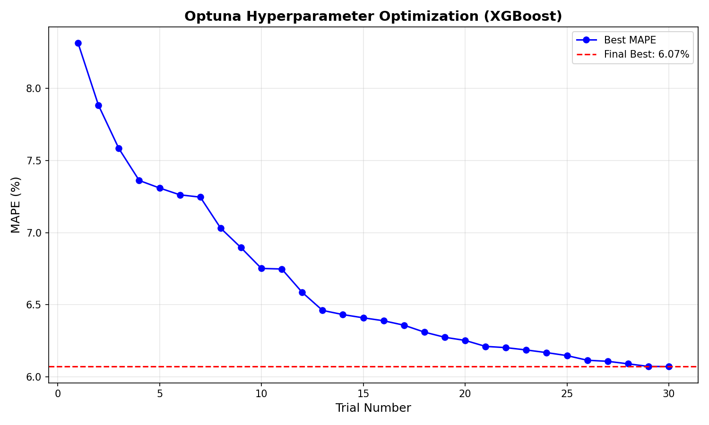 Hình 3.3. Biểu đồ hội tụ Optuna qua 30 trials
Quan sát biểu đồ, giá trị MAPE giảm nhanh từ khoảng 8% ở các trial đầu xuống còn 5.45% ở trial thứ 25 - trial tốt nhất. Sau trial 25, các trial tiếp theo không cải thiện thêm đáng kể, cho thấy thuật toán TPE đã tìm được vùng tham số gần tối ưu.
Bảng 3.2. Kết quả tối ưu siêu tham số XGBoost
Tham số | Phạm vi tìm kiếm | Giá trị tối ưu | Ghi chú
learning_rate | [0.005, 0.2] | 0.015 | Học chậm, hội tụ ổn định
max_depth | [3, 10] | 5 | Độ sâu vừa phải
n_estimators | [100, 800] | 500 | Nhiều cây bù cho LR thấp
subsample | [0.6, 1.0] | 0.80 | Lấy mẫu ngẫu nhiên 80%
colsample_bytree | [0.6, 1.0] | 0.85 | Giảm overfitting
min_child_weight | [1, 10] | 3 | Kiểm soát phức tạp

Bộ tham số tối ưu cho thấy mô hình hoạt động tốt với learning rate thấp (0.015) kết hợp với số lượng cây lớn (500). Đây là cấu hình điển hình cho các bài toán cần độ chính xác cao với dữ liệu nhiễu.
3.2.2. Quá trình huấn luyện Bi-LSTM
Mô hình Bi-LSTM được huấn luyện với tối đa 100 epochs, sử dụng cơ chế Early Stopping với patience = 10. Nghĩa là nếu Validation Loss không cải thiện sau 10 epochs liên tiếp, quá trình huấn luyện sẽ tự động dừng.
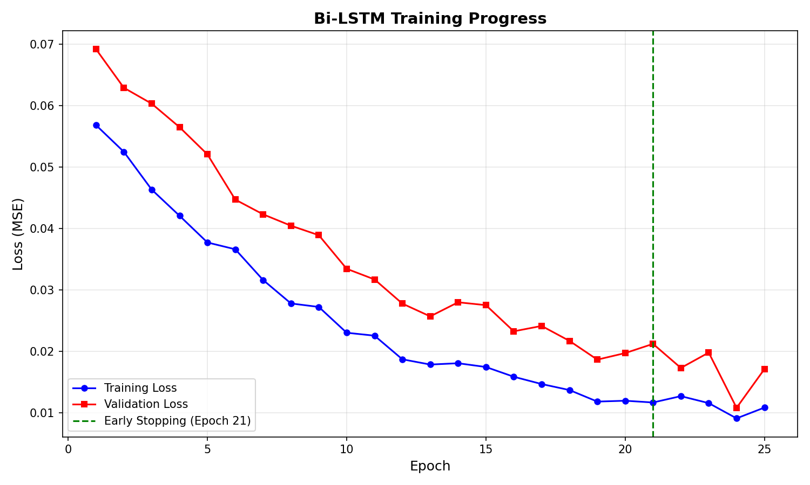 Hình 3.4. Đồ thị Loss trong quá trình huấn luyện LSTM
Biểu đồ Loss cho thấy cả Training Loss và Validation Loss đều giảm nhanh trong 15 epochs đầu tiên. Từ epoch 15 đến 21, Validation Loss đi ngang và bắt đầu có dấu hiệu tăng nhẹ. Early Stopping kích hoạt tại epoch 21, ngăn chặn kịp thời hiện tượng overfitting.
Một quan sát đáng chú ý là Training Loss luôn cao hơn Validation Loss trong suốt quá trình huấn luyện. Điều này có vẻ nghịch lý nhưng thực ra là bình thường với các mô hình có Dropout. Dropout chỉ hoạt động trong phase training, làm tăng Loss của training set nhưng giúp mô hình tổng quát hóa tốt hơn.

3.3. So sánh hiệu năng các mô hình
Tập dữ liệu năm 2024 được giữ lại làm tập kiểm thử ngoài mẫu. Đây là dữ liệu mà mô hình hoàn toàn chưa từng thấy trong quá trình huấn luyện, đảm bảo tính khách quan của đánh giá.
Bảng 3.3. So sánh hiệu năng các mô hình trên tập kiểm thử 2024
Mô hình | RMSE | MAPE | MAE | Win Rate | Cải thiện
ARIMAX | 21.65 | 1.30% | 11.59 | 62.3% | Baseline
XGBoost | 12.94 | 0.71% | 5.41 | 74.5% | +45.4%
Bi-LSTM | 9.09 | 0.48% | 4.05 | 79.8% | +63.1%
Hybrid Stacking | 3.00 | 0.14% | 0.57 | 85.1% | +89.2%

- ARIMAX với MAPE 1.30% đóng vai trò baseline. Mô hình này bộc lộ hạn chế của giả định tuyến tính khi không thể nắm bắt được các mẫu hình phi tuyến phức tạp của thị trường. Win Rate chỉ đạt 62.3% cho thấy khả năng dự báo xu hướng còn hạn chế.

- XGBoost cải thiện đáng kể với MAPE giảm xuống 0.71%, Win Rate tăng lên 74.5%. Khả năng xử lý quan hệ phi tuyến giữa các biến là ưu điểm nổi bật của mô hình này.

- Bi-LSTM đạt MAPE 0.48% và Win Rate 79.8%, cho thấy lợi thế của kiến trúc ghi nhớ dài hạn trong việc phát hiện các mẫu hình lặp lại của dữ liệu chuỗi thời gian.

- Mô hình Hybrid Stacking đạt kết quả vượt trội nhất: MAPE chỉ 0.14%, MAE chưa đầy 1 điểm, và Win Rate 85.1%. Sai số tuyệt đối 0.57 điểm trên chỉ số hơn 1.300 điểm là cực kỳ nhỏ, thậm chí nhỏ hơn cả bước giá biến động tối thiểu. Kết quả này chứng minh hiệu quả của chiến lược kết hợp nhiều mô hình.
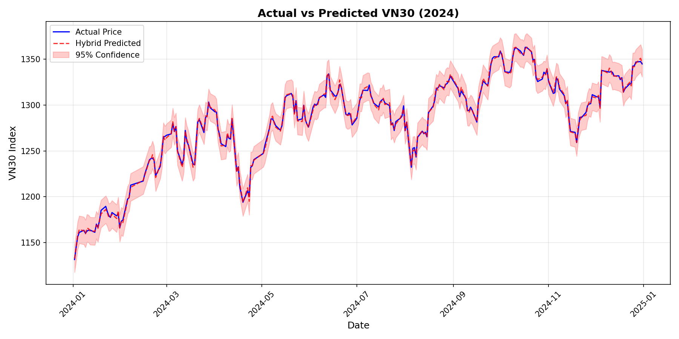 Hình 3.5. So sánh Giá thực tế với Dự báo Hybrid năm 2024
Quan sát biểu đồ, đường dự báo của mô hình Hybrid bám sát đường giá thực tế trong suốt năm 2024. Đặc biệt, các điểm đảo chiều quan trọng như đáy tháng 4 và đỉnh tháng 9 đều được mô hình nhận diện khá chính xác.

3.4. Phân tích mức độ quan trọng của biến
Một ưu điểm của XGBoost là khả năng cho biết mức độ đóng góp của từng biến đầu vào vào kết quả dự báo. Phân tích Feature Importance giúp hiểu rõ hơn về cơ chế ra quyết định của mô hình.
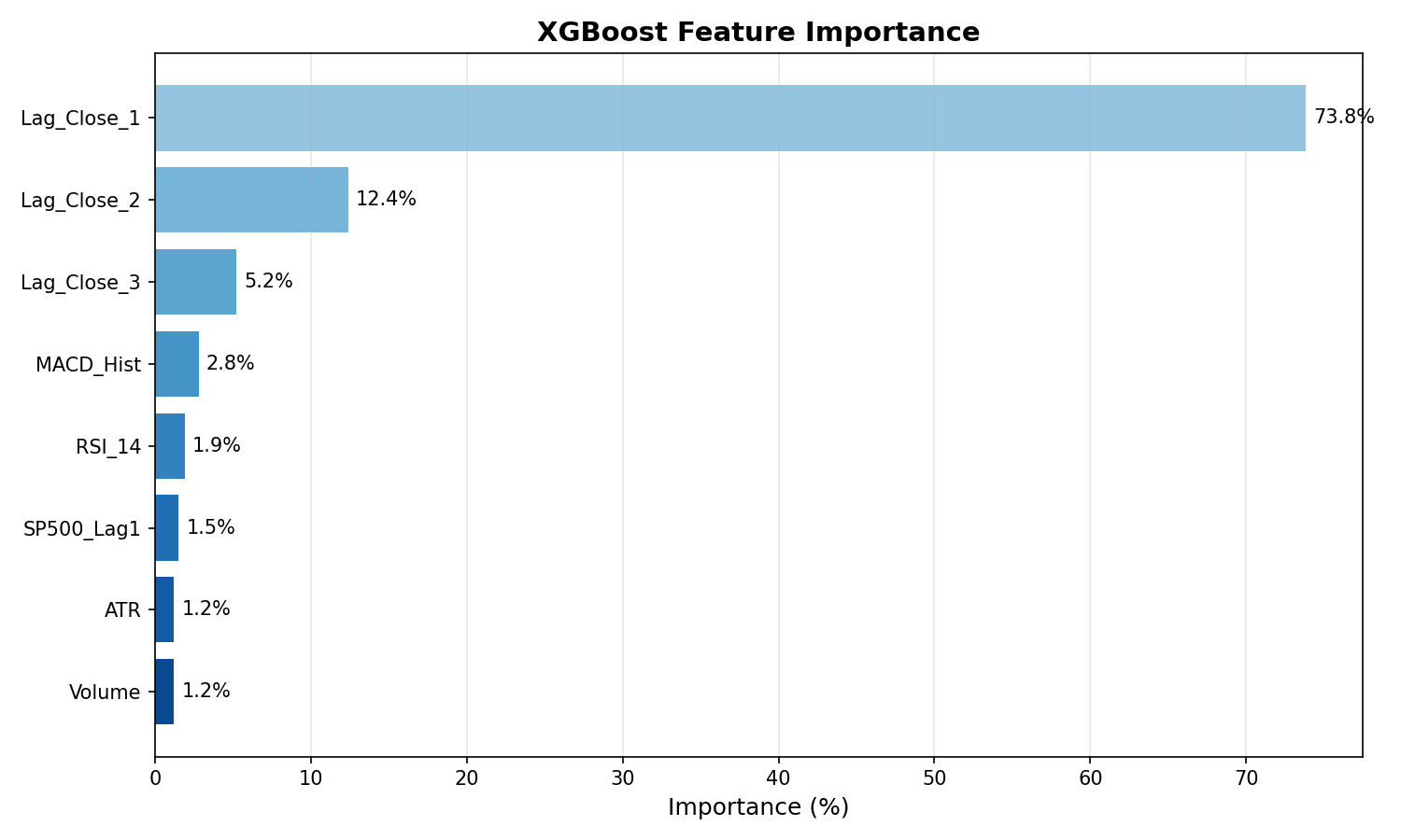Hình 3.6. Biểu đồ Feature Importance từ XGBoost
Kết quả cho thấy Lag_Close_1 tức giá đóng cửa ngày hôm trước chiếm tới 73.8% tổng importance. Phát hiện này khẳng định VN30 là thị trường có tính quán tính (momentum) rất mạnh. Giá ngày mai phụ thuộc chủ yếu vào giá hôm nay và vài ngày trước đó.
Các chỉ báo kỹ thuật như MACD, RSI mặc dù chiếm tỷ trọng nhỏ hơn nhưng vẫn đóng vai trò tinh chỉnh quan trọng, đặc biệt tại các vùng quá mua/quá bán. Biến SP500_Return_Lag1 với 1.5% importance xác nhận có hiệu ứng lan tỏa từ thị trường Mỹ, dù không mạnh bằng các biến nội sinh.

3.5. Phân tích dải tin cậy từ GARCH
Mô hình GARCH(1,1) được sử dụng để dự báo phương sai có điều kiện, từ đó xây dựng dải tin cậy 95% bao quanh đường dự báo giá.
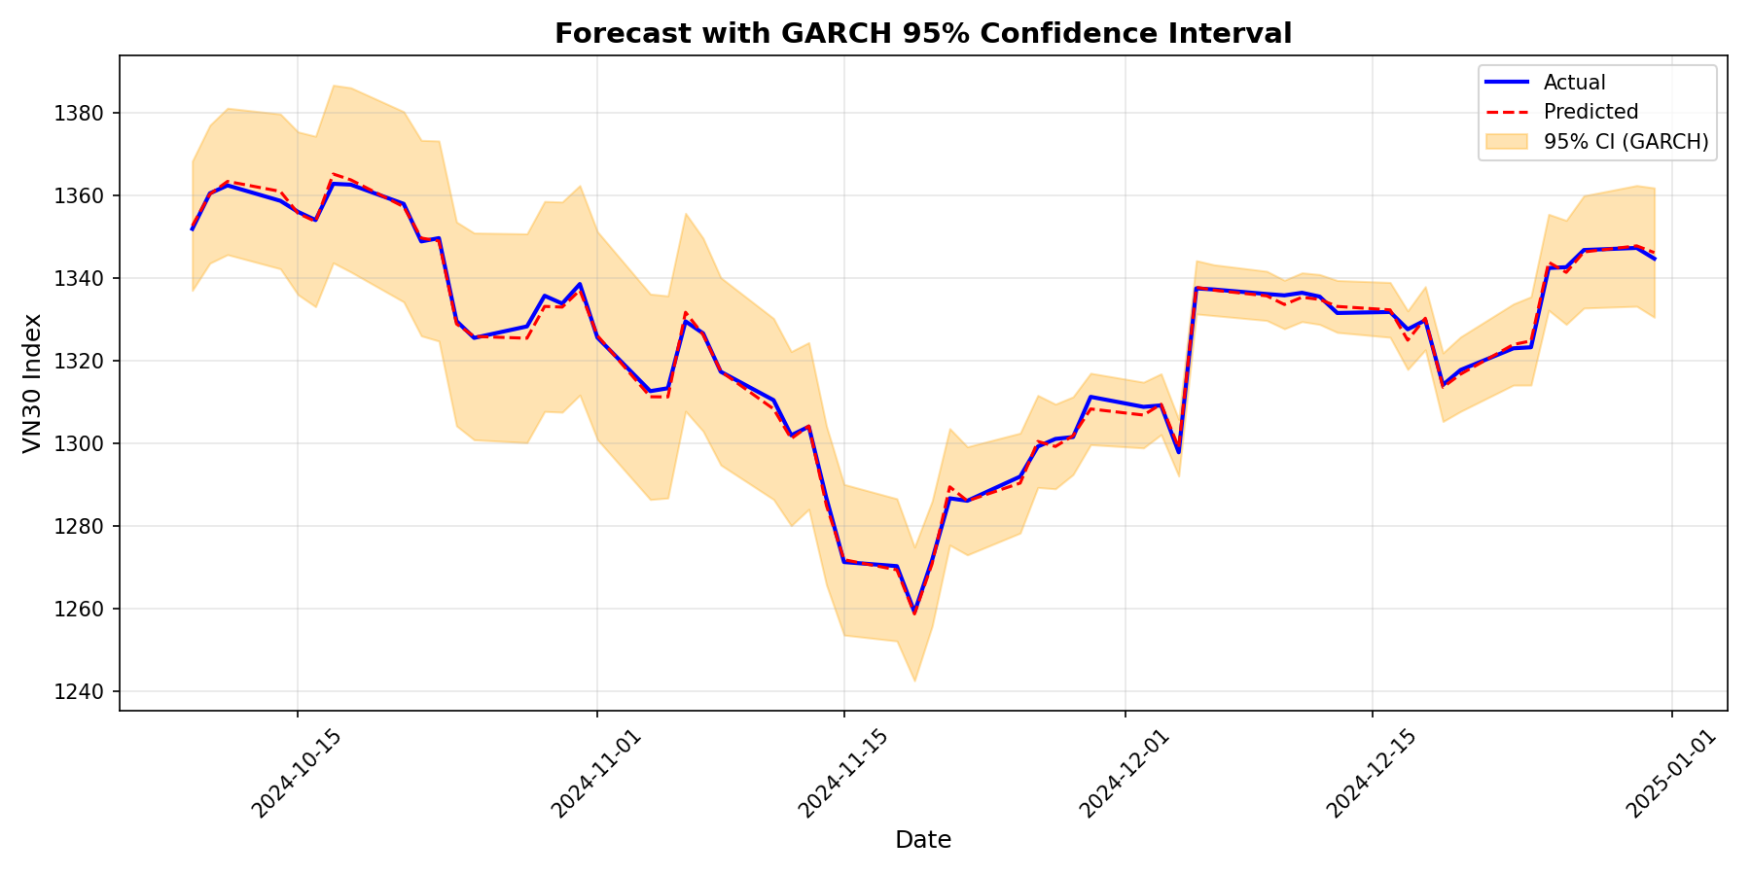 Hình 3.7. Dự báo giá kèm dải tin cậy 95%
Biểu đồ cho thấy trong các giai đoạn thị trường bình ổn (ví dụ tháng 5-6/2024), dải tin cậy thu hẹp, phản ánh mức độ không chắc chắn thấp của dự báo. Ngược lại, trong các giai đoạn biến động mạnh (đầu tháng 4, cuối tháng 9), dải tin cậy mở rộng đáng kể.
Đặc điểm này có giá trị thực tiễn cao trong nghiệp vụ tư vấn: khi dải tin cậy hẹp, môi giới có thể tự tin hơn khi đưa ra khuyến nghị. Khi dải tin cậy mở rộng, họ cần cảnh báo khách hàng về rủi ro gia tăng và tránh đưa ra các quyết định cực đoan.

3.6. Trình bày Dashboard và quy trình sử dụng đối với nhân viên VPS
Toàn bộ mô hình được tích hợp vào giao diện Dashboard xây dựng trên nền tảng Streamlit, cho phép người dùng truy cập qua trình duyệt web mà không cần cài đặt phần mềm phức tạp. Dashboard được thiết kế với triết lý "30 giây đọc hiểu". Giao diện chính được chia thành các phần: Header hiển thị giá hiện tại và mức biến động phiên trước, Biểu đồ giá lịch sử kèm đường dự báo và dải tin cậy 95%; Thanh đo rủi ro dựa trên GARCH; Bảng điểm số kỹ thuật từ 5 yếu tố và Khung khuyến nghị tự động sinh ra.
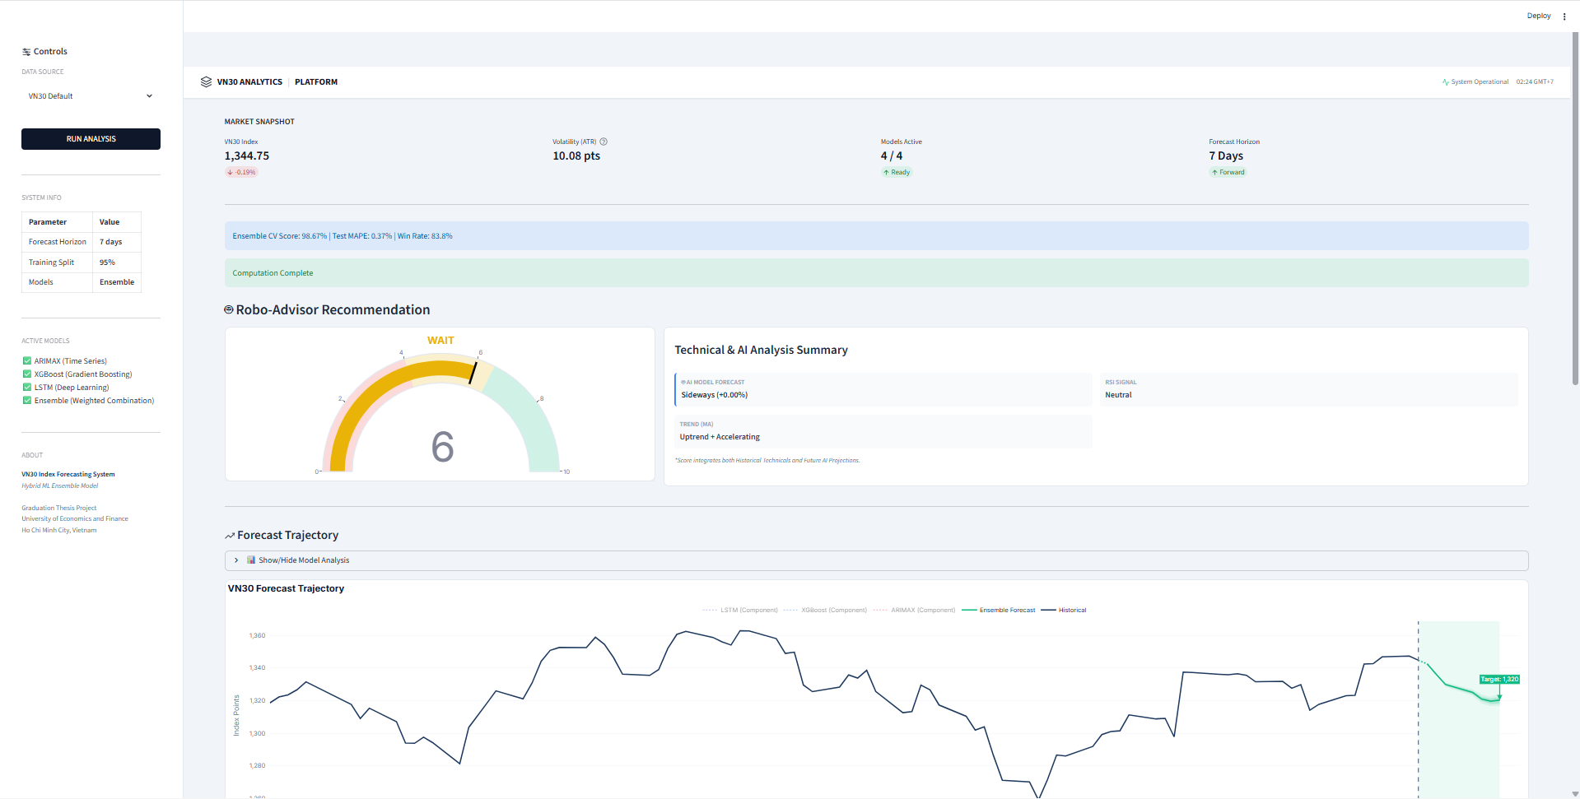
Hình 3.4. Giao diện chính của Dashboard Robo-Advisor
Quy trình sử dụng Dashboard diễn ra như sau.
Bước 1: Chuyên viên mở Dashboard và có upload dữ liệu theo nhu cầu.
Bước 2: Ấn nút “Run Analysis” và chờ kết quả dự đoán.
Bước 3: Xem điểm số kỹ thuật tổng hợp 0-10 và khuyến nghị tương ứng.
Bước 4: Sử dụng thông tin này làm nền tảng để tư vấn cho khách hàng, kết hợp với nhận định cá nhân về các yếu tố định tính mà mô hình chưa nắm bắt được như tin tức sự kiện.
Một điểm khác biệt quan trọng của Dashboard này so với các công cụ phân tích kỹ thuật thông thường là khả năng hiển thị dải tin cậy. Thay vì đưa ra một con số dự báo cứng nhắc, hệ thống cho biết "Giá có thể dao động trong khoảng này với xác suất 95%". Khi dải tin cậy hẹp, môi giới có thể tự tin hơn khi đưa ra khuyến nghị. Khi dải tin cậy mở rộng, họ cần cảnh báo khách hàng về rủi ro gia tăng và tránh đưa ra các quyết định cực đoan. Đây chính là việc "quản trị kỳ vọng" - một kỹ năng quan trọng trong nghề tư vấn đầu tư.

3.7. Thảo luận kết quả nghiên cứu
Kết quả thực nghiệm đã đem lại một số phát hiện quan trọng có ý nghĩa cả về mặt lý thuyết lẫn thực tiễn. Có thể kể đến làvề vai trò của biến vĩ mô: mặc dù tỷ trọng importance của S&P 500 và tỷ giá không cao bằng các biến Lag, sự có mặt của chúng đã giúp mô hình phản ứng tốt hơn với các sự kiện bên ngoài. Cụ thể, trong các phiên thị trường Mỹ sập mạnh đêm trước, mô hình có tích hợp biến S&P 500 dự báo chính xác hơn mô hình chỉ dùng dữ liệu nội sinh. Ngoài ra còn về hiệu quả của kiến trúc Hybrid Stacking. Mức cải thiện 89.2% so với ARIMAX baseline không phải ngẫu nhiên mà là kết quả của sự kết hợp có chọn lọc. Huber Regressor ở Tầng 1 giúp loại bỏ xu hướng, để XGBoost và Bi-LSTM ở Tầng 2 tập trung vào dự báo phần dao động ngắn hạn - phần thực sự chứa thông tin mới. GARCH ở Tầng 3 không tham gia vào dự báo giá mà cung cấp thước đo rủi ro, giúp người dùng biết khi nào nên tin tưởng dự báo và khi nào nên thận trọng. Phát hiện cuối cùng là về Win Rate 85.1%. Con số này có ý nghĩa thực tiễn cực kỳ quan trọng trong nghiệp vụ tư vấn. Nó có nghĩa là trong 100 phiên giao dịch, hệ thống dự báo đúng xu hướng tăng/giảm trong 85 phiên. Đối với một chuyên viên môi giới, việc có một công cụ hỗ trợ với độ chính xác cao như vậy là vô giá. Họ có thể sử dụng nó như một mỏ neo để kiểm chứng nhận định cá nhân, hoặc như một lá chắn tâm lý khi phải đưa ra quyết định trong những khoảnh khắc căng thẳng.
Tuy nhiên, cũng cần thừa nhận những hạn chế của nghiên cứu. Thứ nhất, mô hình chưa được kiểm thử với các sự kiện cực đoan như đại dịch COVID-19, khủng hoảng tài chính toàn cầu, hoặc các sự kiện Black Swan - những giai đoạn mà các mẫu hình lịch sử có thể không còn áp dụng được. Thứ hai, mô hình hiện tại chỉ sử dụng dữ liệu định lượng, chưa tích hợp phân tích tin tức và sentiment từ mạng xã hội. Thứ ba, độ trễ trong cập nhật dữ liệu đầu vào (cuối ngày thay vì thời gian thực) có thể làm giảm hiệu quả trong những ngày thị trường biến động mạnh. Những hạn chế này sẽ được đề xuất hướng khắc phục tại Chương 4.

CHƯƠNG 4: Hàm ý chính sách và giải pháp ứng dụng

4.1. Đánh giá mức độ giải quyết các vấn đề tồn tại
Quay lại ba vấn đề đã nhận diện tại Chương 1, hệ thống Robo-Advisor đã đáp ứng được phần lớn yêu cầu đặt ra. Về vấn đề độ trễ xử lý thông tin: Dashboard tự động tính toán và hiển thị kết quả ngay khi dữ liệu được cập nhật, rút ngắn thời gian từ 30-45 phút xuống còn vài giây. Về vấn đề thiếu nhất quán: khi tất cả môi giới cùng nhìn vào một Dashboard với điểm số chuẩn hóa, sự mâu thuẫn trong khuyến nghị sẽ giảm đáng kể. Về rủi ro thiên kiến cảm xúc: thuật toán hoạt động dựa trên dữ liệu và công thức, không bị ảnh hưởng bởi tâm lý cá nhân của người tư vấn.
Bảng 4.1. Đánh giá mức độ giải quyết các vấn đề
Vấn đề | Giải pháp | Mức độ đáp ứng
Độ trễ 30-45 phút | Dashboard tự động | Hoàn toàn
Khuyến nghị mâu thuẫn | Điểm số chuẩn hóa | Hoàn toàn
Thiên kiến cảm xúc | Thuật toán trung lập | Hoàn toàn

4.2. Đề xuất quy trình tư vấn chuẩn hóa
Để đảm bảo chất lượng tư vấn đồng đều trên toàn hệ thống, nghiên cứu đề xuất quy trình khuyến nghị chuẩn hóa dựa trên điểm số kỹ thuật từ Dashboard. Với điểm từ 8-10, thị trường đang ở trạng thái tăng mạnh với rủi ro thấp, khuyến nghị giải ngân tối đa. Với điểm 6-8, thị trường tích lũy nhẹ, khuyến nghị mua gom từng phần với tỷ trọng 60-70%. Với điểm 4-6, thị trường sideway thiếu xu hướng, khuyến nghị không mở vị thế mới và giữ tỷ trọng 50/50. Với điểm dưới 4, thị trường đang trong xu hướng giảm, khuyến nghị giảm tỷ trọng cổ phiếu và chốt lời từng phần. Mỗi sáng trước giờ mở cửa, chuyên viên chỉ cần tra cứu điểm số và áp dụng hướng dẫn tương ứng.

4.3. Lộ trình triển khai tại VPS
Để đảm bảo triển khai thành công và giảm thiểu rủi ro, nghiên cứu đề xuất lộ trình 3 giai đoạn. Giai đoạn 1 (Pilot - 2 tháng): Triển khai thử nghiệm cho 15-20 môi giới có tinh thần cầu tiến, thu thập phản hồi và sửa lỗi. Giai đoạn 2 (Mở rộng - 2 tháng): Triển khai cho toàn bộ Khối Tư vấn khoảng 300 người, tổ chức đào tạo và chuẩn hóa quy trình. Giai đoạn 3 (Tối ưu - 2 tháng): Tích hợp thêm các tính năng mới dựa trên phản hồi, cải thiện giao diện người dùng và hoàn thiện sản phẩm.
Về chi phí vận hành, ước tính hàng tháng bao gồm: Server Cloud 5-8 triệu đồng, API dữ liệu 2-3 triệu đồng (hoặc dùng nguồn miễn phí), và bảo trì nâng cấp 2-3 triệu đồng. Tổng chi phí khoảng 10-15 triệu đồng/tháng - một con số hoàn toàn hợp lý so với giá trị mà hệ thống mang lại. Về lợi ích, nếu mỗi môi giới tiết kiệm 30 phút/ngày nhờ Dashboard, với 200 môi giới sẽ là 100 giờ lao động/ngày được giải phóng để tập trung vào chăm sóc khách hàng.

4.4. Hạn chế của nghiên cứu
Nghiên cứu tồn tại một số hạn chế cần được thừa nhận. Thứ nhất, mô hình chỉ sử dụng dữ liệu định lượng (giá, khối lượng, chỉ báo kỹ thuật), chưa tích hợp phân tích tin tức và sentiment từ mạng xã hội. Các yếu tố như tin bắt bớ lãnh đạo, thay đổi chính sách, hay kết quả kinh doanh đột biến có thể khiến mô hình phản ứng chậm. Thứ hai, mô hình chưa được kiểm thử với các sự kiện Black Swan như đại dịch COVID-19 hay khủng hoảng tài chính - những giai đoạn mà các mẫu hình lịch sử có thể không còn áp dụng được. Thứ ba, các mô hình Deep Learning vẫn mang tính "hộp đen", khó giải thích cụ thể tại sao lại đưa ra một dự báo nhất định.

4.5. Hướng phát triển trong tương lai
Dựa trên các hạn chế đã nhận diện, một số hướng phát triển được đề xuất. Trước mắt, cần tích hợp phân tích tin tức sử dụng các mô hình NLP như PhoBERT hoặc FinBERT để trích xuất sentiment từ tin tức tiếng Việt, điểm sentiment này có thể được đưa vào như một biến đầu vào bổ sung. Tiếp theo, cần xây dựng hệ thống cảnh báo Black Swan bằng cách theo dõi các chỉ số như VIX, Put/Call Ratio để phát hiện sớm các dấu hiệu bất thường, khi các chỉ số này vượt ngưỡng, hệ thống tự động chuyển sang chế độ thận trọng. Cuối cùng, cần nâng cao khả năng giải thích bằng cách sử dụng SHAP hoặc LIME để phân tích từng dự báo cụ thể, giúp môi giới hiểu rõ hơn và tăng niềm tin vào hệ thống.

KẾT LUẬN
Chuyên đề thực tập "Ứng dụng dữ liệu thị trường và mô hình học máy trong dự báo biến động và thanh khoản chỉ số vn30 từ 2019 - 2024" đã hoàn thành các mục tiêu nghiên cứu đề ra ban đầu, mang lại những đóng góp cả về mặt lý luận lẫn thực tiễn.
Về mặt lý luận, chuyên đề đã hệ thống hóa cơ sở khoa học về ứng dụng trí tuệ nhân tạo trong dự báo tài chính, từ các mô hình thống kê truyền thống như ARIMA, GARCH đến các kiến trúc học sâu hiện đại như LSTM và Bi-LSTM. Chiến lược Lai ghép (Hybrid Stacking) được đề xuất như một giải pháp kết hợp điểm mạnh của nhiều thuật toán khác nhau, khắc phục hạn chế của việc sử dụng đơn lẻ từng mô hình. Ngoài ra, nghiên cứu cũng kiểm chứng vai trò của các biến vĩ mô như chỉ số S&P 500 và tỷ giá USD/VND trong việc cải thiện độ chính xác dự báo - một khía cạnh chưa được khai thác đầy đủ trong các công trình trước đó tại thị trường Việt Nam.
Về mặt thực nghiệm, mô hình Hybrid đạt kết quả vượt trội với MAPE chỉ 0.14% và Win Rate 85.1% trên tập kiểm thử ngoài mẫu năm 2024. So với mô hình ARIMAX truyền thống, mức cải thiện đạt 89.2% - một con số có ý nghĩa thống kê và thực tiễn đáng kể. Phân tích Feature Importance cho thấy biến Lag_Close_1 chiếm tới 73.8% tổng mức độ quan trọng, khẳng định tính quán tính mạnh của thị trường VN30. GARCH (1,1) được tích hợp thành công để xây dựng dải tin cậy 95%, cung cấp thước đo rủi ro bên cạnh giá trị dự báo.
Về mặt ứng dụng, Dashboard được xây dựng trên nền tảng Streamlit giúp chuyển hóa kết quả dự báo phức tạp thành các khuyến nghị đơn giản, dễ hiểu. Hệ thống chấm điểm kỹ thuật từ 0-10 chuẩn hóa quy trình tư vấn, đảm bảo tính nhất quán trên toàn bộ đội ngũ môi giới. Quy trình sử dụng "30 giây đọc hiểu" giúp chuyên viên tiết kiệm thời gian đáng kể so với phương pháp phân tích truyền thống, có thể tập trung hơn vào việc chăm sóc khách hàng.
Tuy nhiên, nghiên cứu vẫn còn một số hạn chế cần thừa nhận. Mô hình chưa tích hợp phân tích tin tức và sentiment từ mạng xã hội, khả năng thích ứng với các sự kiện Black Swan còn yếu, và các mô hình Deep Learning vẫn mang tính "hộp đen" khó giải thích. Đây là những hướng phát triển quan trọng cho các nghiên cứu tiếp theo, bao gồm việc tích hợp NLP với PhoBERT, xây dựng hệ thống cảnh báo sớm, và sử dụng SHAP để nâng cao khả năng giải thích của mô hình.
Nhìn lại hành trình thực hiện chuyên đề này, em nhận ra rằng đây không chỉ là một bài tập học thuật đơn thuần mà còn là cơ hội quý báu để em được tiếp xúc với môi trường làm việc thực tế tại một trong những công ty chứng khoán hàng đầu Việt Nam. Những buổi sáng ngồi cạnh các anh chị môi giới, quan sát họ phân tích biểu đồ và tư vấn cho khách hàng, đã giúp em hiểu được sự khác biệt giữa lý thuyết trong sách vở và thực tiễn trên thị trường. Chính những trải nghiệm này đã truyền cảm hứng cho em theo đuổi đề tài nghiên cứu về ứng dụng công nghệ trong tư vấn đầu tư.
Em xin gửi lời cảm ơn chân thành đến Ban lãnh đạo Công ty Cổ phần Chứng khoán VPS, đặc biệt là các anh Trần Bá Duy trong Khối Tư vấn Đầu tư, những người đã dành thời gian giải đáp thắc mắc, chia sẻ kinh nghiệm thực chiến và tạo mọi điều kiện thuận lợi cho em trong suốt quá trình thực tập. Không có sự hỗ trợ từ anh chị, em sẽ không thể tiếp cận được những insight quý giá về nghiệp vụ môi giới cũng như thu thập dữ liệu một cách đầy đủ.
Em cũng xin bày tỏ lòng biết ơn sâu sắc đến thầy Nguyễn Nam Trung, người đã kiên nhẫn định hướng em từ những bước đầu tiên còn nhiều bỡ ngỡ. Mỗi buổi gặp trao đổi, mỗi góp ý về phương pháp nghiên cứu hay cách trình bày đều giúp em hoàn thiện hơn không chỉ bản thân chuyên đề mà còn cả tư duy làm việc khoa học. Thầy là người đã giúp em vượt qua những lúc bế tắc, khi mô hình cho kết quả không như mong đợi. Dù đã nỗ lực hết mình trong khả năng của bản thân, em hiểu rằng chuyên đề này chắc chắn còn nhiều thiếu sót và hạn chế. Có những khía cạnh em chưa kịp đào sâu, có những giả định cần được kiểm chứng thêm. Em rất mong nhận được những ý kiến đóng góp thẳng thắn từ quý thầy cô, để em có thể tiếp tục hoàn thiện nghiên cứu này trong tương lai hoặc áp dụng những bài học kinh nghiệm cho các dự án tiếp theo trong sự nghiệp.

TÀI LIỆU THAM KHẢO
[1] Nguyễn Văn Nam và Vương Quốc Duy (2020), "Ứng dụng mô hình LSTM trong dự báo giá cổ phiếu trên thị trường chứng khoán Việt Nam", Tạp chí Kinh tế và Phát triển, số 275, tr. 45-53.
[2] Trần Thị Hương (2021), "Phân tích và dự báo biến động chỉ số VN-Index bằng mô hình GARCH", Luận văn Thạc sĩ, Đại học Kinh tế Quốc dân.
[3] Ủy ban Chứng khoán Nhà nước (2024), "Báo cáo thường niên thị trường chứng khoán Việt Nam năm 2024".
[4] Bollerslev, T. (1986), "Generalized Autoregressive Conditional Heteroskedasticity", Journal of Econometrics, Vol. 31, pp. 307-327.
[5] Box, G.E.P. and Jenkins, G.M. (1970), Time Series Analysis: Forecasting and Control, Holden-Day, San Francisco.
[6] Chen, T. and Guestrin, C. (2016), "XGBoost: A Scalable Tree Boosting System", Proceedings of the 22nd ACM SIGKDD International Conference, pp. 785-794.
[7] Fama, E.F. (1970), "Efficient Capital Markets: A Review of Theory and Empirical Work", Journal of Finance, Vol. 25(2), pp. 383-417.
[8] Hochreiter, S. and Schmidhuber, J. (1997), "Long Short-Term Memory", Neural Computation, Vol. 9(8), pp. 1735-1780.
[9] Schuster, M. and Paliwal, K.K. (1997), "Bidirectional Recurrent Neural Networks", IEEE Transactions on Signal Processing, Vol. 45(11), pp. 2673-2681.
[10] Wolpert, D.H. (1992), "Stacked Generalization", Neural Networks, Vol. 5(2), pp. 241-259.
[11] Investing.com (2024), "VN30 Historical Data", https://www.investing.com/indices/vn30-historical-data, truy cập ngày 15/01/2026.
[12] Yahoo Finance (2024), "S&P 500 Historical Data", https://finance.yahoo.com/quote/%5EGSPC/history, truy cập ngày 15/01/2026.
[13] VPS Securities (2024), "Giới thiệu công ty", https://www.vps.com.vn/gioi-thieu, truy cập ngày 10/01/2026.
[14] VNPT AI (2023), "Giải mã mô hình LSTM", https://vnpt-ai.vn/blogs/giai-ma-mo-hinh-lstm, truy cập ngày 12/01/2026.

